中国血脂管理指南（基层版2024年）

以动脉粥样硬化性心血管疾病（atherosclerotic cardiovascular disease，ASCVD）为主的心血管疾病（cardiovascular disease，CVD）是我国城乡居民第一位死亡原因，占死因构成的40%以上［1］。近年来，我国ASCVD的负担仍持续增加，防控形势严峻。目前已证实，低密度脂蛋白胆固醇（low-density lipoprotein cholesterol，LDL-C）是ASCVD的致病性危险因素［2］。然而，数据显示，近几十年来我国≥18岁人群血脂异常患病率明显升高［3］，但其知晓率、治疗率和控制率均处于较低水平。因此，有必要进一步加强血脂管理，做好ASCVD的一级和二级预防。

2023年3月24日，由国家心血管病专家委员会联合中华医学会心血管病学分会、内分泌学分会、糖尿病学分会、检验医学分会及中国卒中学会发布了《中国血脂管理指南（2023年）》［4］。为便于基层医师更好地开展血脂管理，在该指南基础上制定了《中国血脂管理指南（基层版2024年）》。

一、血脂检测项目

建议临床血脂检测包括总胆固醇（total cholesterol，TC）、甘油三酯（triglyceride，TG）、LDL-C和高密度脂蛋白胆固醇（high-density lipoprotein cholesterol，HDL-C）。TC是指血液中各脂蛋白所含胆固醇之总和。LDL-C是ASCVD的致病性危险因素，是调脂治疗的首要干预靶点。通常情况下，HDL-C水平与ASCVD风险呈负相关。

非HDL-C为TC减去HDL-C获得，代表了所有含有载脂蛋白B（apolipoprotein B，ApoB）的脂蛋白胆固醇的总量，非HDL-C也可作为ASCVD一级和二级预防的干预靶点。

有条件的医疗机构可以开展载脂蛋白A1（apolipoprotein A1，ApoA1）、ApoB、脂蛋白（a）［lipoprotein（a），Lp（a）］检测。一般情况下，血清ApoA1主要反映高密度脂蛋白（high-density lipoprotein，HDL）颗粒水平，血清ApoB主要反映低密度脂蛋白（low-density lipoprotein，LDL）颗粒水平。Lp（a）由LDL样颗粒和载脂蛋白（a）［apolipoprotein，Apo（a）］组成，是ASCVD和钙化性主动脉瓣狭窄的独立危险因素。

1. 血脂筛查对象

血脂筛查有利于及早发现血脂异常人群和指导ASCVD风险评估与干预治疗。对于普通人群，建议<40岁成年人每2~5年进行1次血脂检测（包括TC、LDL-C、HDL-C和TG），≥40岁成年人每年至少应进行1次血脂检测。采集静脉血，采血前至少2周内保持日常饮食习惯和体重稳定，24 h内不进行剧烈身体活动，禁食8~12 h，坐位休息至少5 min。血脂检查的重点对象为：（1）有ASCVD病史者；（2）有多个ASCVD危险因素（如高血压、糖尿病、肥胖、吸烟）者；（3）有早发ASCVD家族史（男性一级亲属<55岁或女性一级亲属<65岁患ASCVD）者或家族性高脂血症患者；（4）皮肤或肌腱黄色瘤及跟腱增厚者。

1. 血脂管理原则

1.ASCVD总体风险评估：依据ASCVD危险分层进行不同强度干预是血脂管理的核心策略，ASCVD总体风险评估是血脂管理决策的基础（图1）。2.血脂合适水平的参考标准：ASCVD一级预防低危人群（非糖尿病患者）的主要血脂指标参考标准见表1。血脂异常的临床分类依照表1可分为高胆固醇血症、高甘油三酯血症、混合型高脂血症和低高密度脂蛋白胆固醇血症，血脂水平是否达标要依据ASCVD风险的不同来判断。

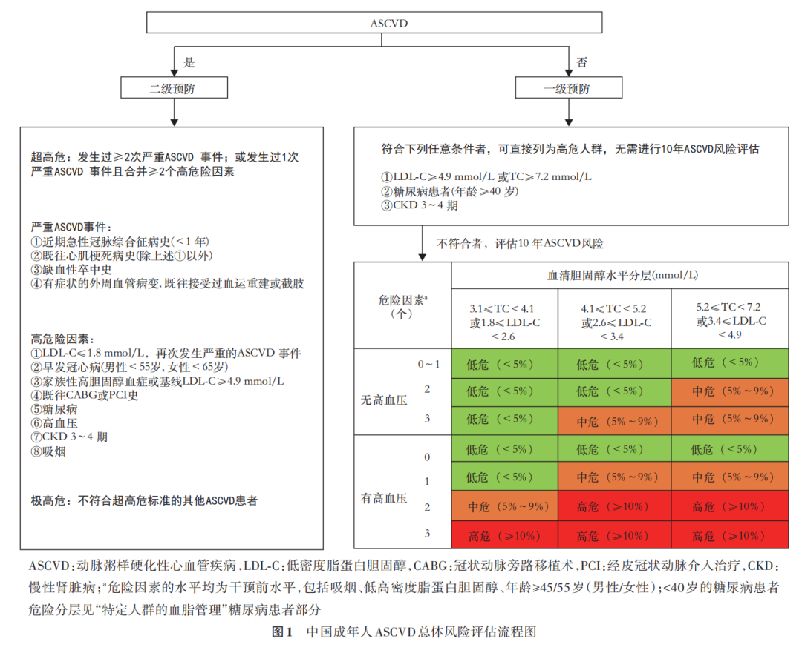

（点击查看大图）

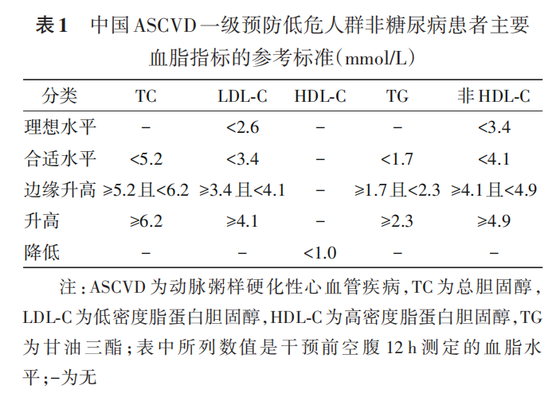

（点击查看大图）

3.降脂目标：LDL-C是降脂治疗的首要靶点。LDL-C达标后，非HDL-C为次要干预靶点。LDL-C和非HDL-C达标后TG仍高（≥2.3 mmol/L）的ASCVD高危及以上患者，可同时采用二十碳五烯酸（eicosapentaenoic acid，EPA）治疗以进一步降低ASCVD风险。

LDL-C控制水平应参照ASCVD总体风险。LDL-C的目标值见表2［5, 6, 7, 8, 9, 10］。LDL-C降幅越大，持续时间越长，ASCVD风险下降越多。非HDL-C目标值=LDL-C目标值+0.8 mmol/L。

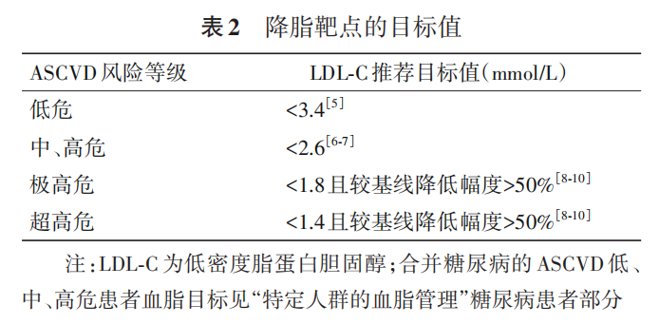

（点击查看大图）

4.降脂治疗的策略：降脂治疗包括生活方式干预和药物治疗。首先推荐健康生活方式，包括合理膳食、适度增加身体活动、控制体重、戒烟和限制饮酒等。其中，合理膳食对血脂影响较大，主要是限制饱和脂肪酸及反式脂肪酸的摄入，增加蔬菜和水果、全谷物、膳食纤维及鱼类的摄入。对于ASCVD中危以上人群或合并高胆固醇血症患者，应特别强调减少膳食胆固醇的摄入，每天膳食胆固醇摄入量应在300 mg以下［11, 12, 13］。血脂管理膳食治疗建议如下［11, 12, 13, 14］。

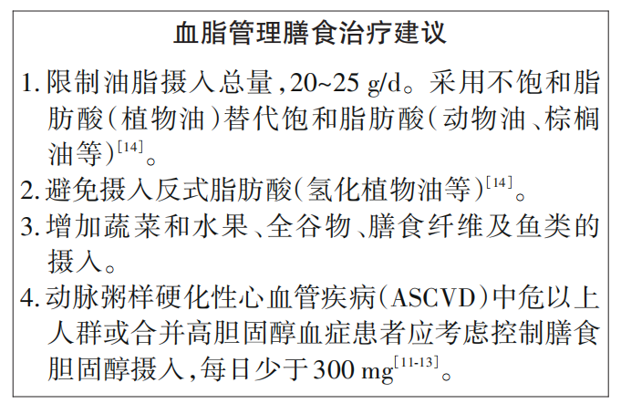

（点击查看大图）

在无ASCVD的人群中，当生活方式干预3个月后不能达到降脂目标时，应考虑加用降脂药物。他汀类药物是降胆固醇治疗的基础，推荐起始使用常规剂量或中等强度他汀类药物。当LDL-C不能达标时，可联合使用非他汀类降脂药物，如胆固醇吸收抑制剂［15］和（或）前蛋白转化酶枯草溶菌素9（proprotein convertase subtilisin/kexin type 9，PCSK9）抑制剂［10］。对于ASCVD超高危患者，当基线LDL-C较高时（未使用他汀类药物患者LDL-C≥4.9 mmol/L，或服用他汀类药物患者LDL-C≥2.6 mmol/L），预计他汀类药物联合胆固醇吸收抑制剂不能使LDL-C达标时，可考虑直接联用他汀类药物和PCSK9抑制剂，以保证患者LDL-C早期达标。降脂策略流程见图2。

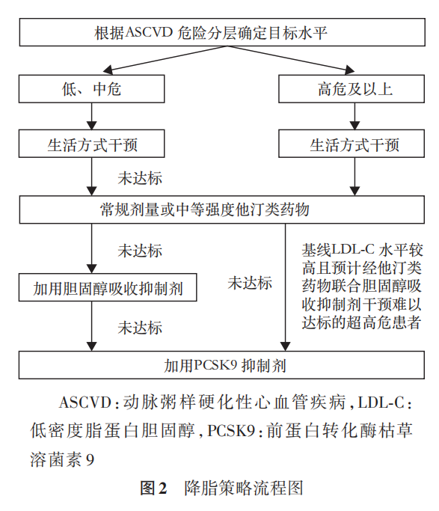

（点击查看大图）

TG升高与不健康生活方式及饮食密切相关，运动和控制饮食可有效降低TG。饮酒是TG升高的重要因素，TG升高的个体更需要严格限制酒精摄入。饮食成分中除限制饱和脂肪酸的摄入外，要特别注意减少精制碳水化合物摄入，增加膳食纤维含量丰富的低糖饮食如全谷类的粗粮摄入。降低TG的药物主要包括贝特类、ω-3多不饱和脂肪酸（w-3脂肪酸指高纯度医用处方级）及烟酸类药物。具体用法如下［16, 17, 18, 19, 20］。

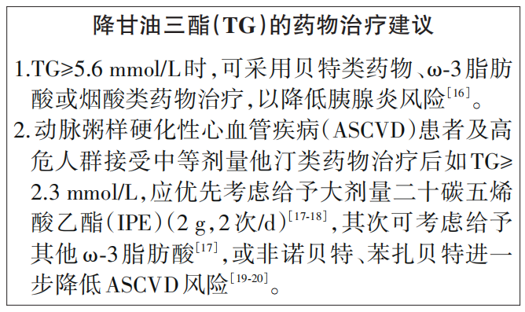

（点击查看大图）

5.降脂治疗过程中的监测与随访：降脂治疗中监测的目的为观察是否达到降脂目标值，并了解药物的潜在不良反应。根据评估结果，优化药物治疗方案，不建议轻易停药。

降脂治疗随访时间为开始药物治疗后4~6周随访1次，安全达标后3~6个月随访1次（图3）。

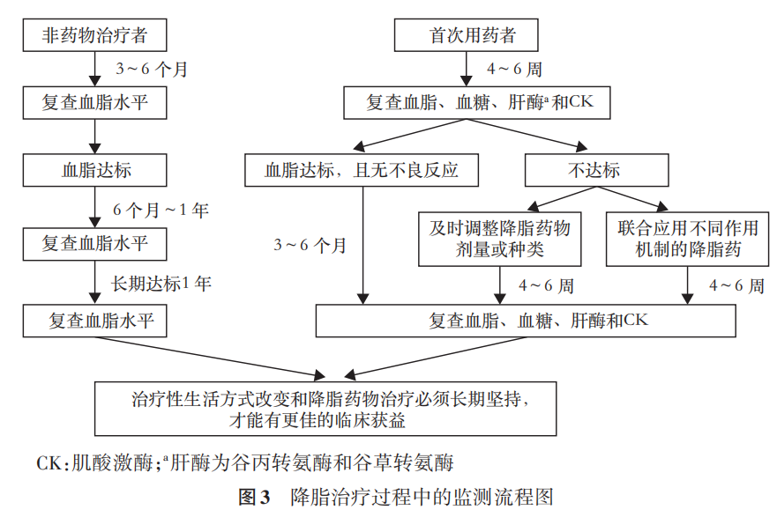

（点击查看大图）

6.转诊指征：基层血脂管理建议转诊指征：（1）严重高胆固醇血症（LDL-C≥4.9 mmol/L）或严重高甘油三酯血症（TG≥5.6 mmol/L），且合并2项及以上高危因素者；（2）合并严重肝肾疾病者，妊娠女性、儿童青少年及高龄老年人初始治疗，有原发性高胆固醇血症家族史者；（3）降脂治疗后血脂不能达标，或有严重药物不良反应者。**四、降脂药物治疗**根据其主要作用，降脂药物分为主要降低胆固醇的药物和主要降低TG的药物。在临床实践中，通常根据血脂异常类型、基线水平以及需要达到的目标值决定是否启用降脂药物或是否联合应用。1.主要降胆固醇的药物：包括他汀类药物、胆固醇吸收抑制剂、PCSK9抑制剂、普罗布考及其他降脂药。（1）他汀类药物：他汀类药物适用于高胆固醇血症、混合型高脂血症和ASCVD的防治。他汀类药物还可使TG水平降低7%~30%，HDL-C水平升高5%~15%。不同种类与剂量的他汀类药物降胆固醇幅度有一定差别，但任何一种他汀类药物剂量增倍时，LDL-C水平进一步降低幅度仅约为6%。他汀类药物可在任何时间段每天服用1次，但晚上服用时LDL-C降幅会稍增加。中等强度他汀类药物指LDL-C降幅25%~50%时所采用的他汀类药物日剂量。不同种类与剂量的他汀类药物降低LDL-C的幅度见表3。

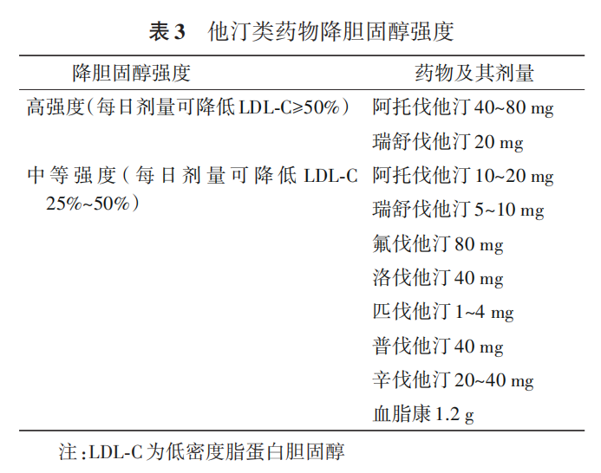（点击查看大图）

如应用中等强度他汀类药物（避免使用大剂量他汀类药物）后LDL-C仍不达标，则考虑联合治疗［联合胆固醇吸收抑制剂和（或）PCSK9抑制剂或其他药物］。在应用他汀类药物期间，需关注与其他药物间的相互作用。通过CYP3A4途径代谢的他汀类药物与免疫抑制剂（如环孢菌素A等）、抗真菌药物、大环内酯类药物、胺碘酮、吉非罗齐以及西柚汁等联用时，可能增加肌病或肌溶解的风险，故使用上述药（食）物的患者应避免使用大剂量他汀类药物，并监测不良反应。

应用他汀类药物使LDL-C达标后应继续长期应用，如能耐受应避免停用。

目前报道的他汀类药物不良反应主要包括肝功能异常、他汀类药物相关肌痛、肌酶升高、肌炎、横纹肌溶解症（图4），多呈剂量依赖性。长期、大剂量服用他汀类药物有增加新发糖尿病的风险，但其对ASCVD的总体益处远大于新发糖尿病的风险。

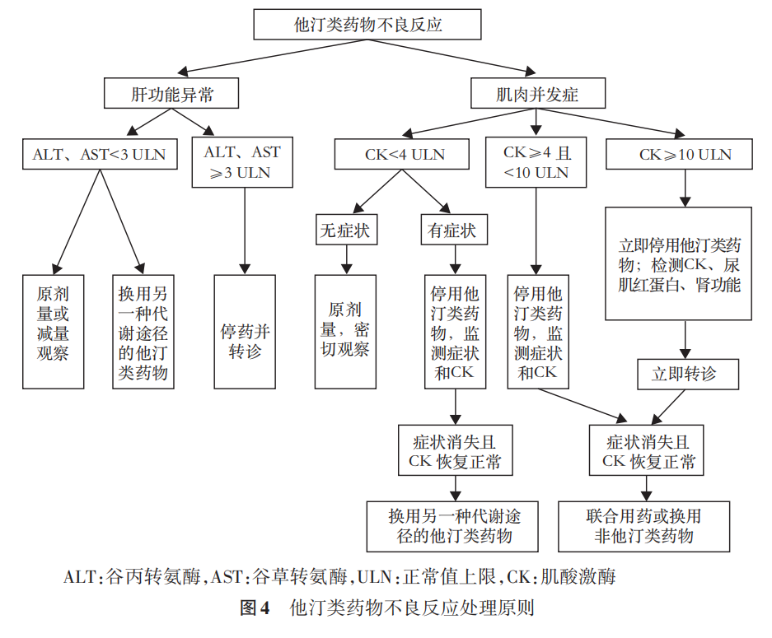

（点击查看大图）

（2）胆固醇吸收抑制剂：胆固醇吸收抑制剂包括依折麦布和海博麦布。二者均为口服用药，常规用法均为10 mg，1次/d。与他汀类药物联用时，依折麦布可使LDL-C水平进一步降低18%~20%［21］，海博麦布进一步降低16%左右［22］。胆固醇吸收抑制剂不良反应轻微，且多为一过性，主要表现为头痛和消化道症状。也应关注其与他汀类药物联用时可发生肝酶增高和肌痛等不良反应，禁用于妊娠期和哺乳期。

（3）PCSK9抑制剂：目前获批上市的有依洛尤单抗、阿利西尤单抗、托莱西单抗及小干扰RNA英克司兰。依洛尤单抗140 mg或阿利西尤单抗75 mg，每2周1次皮下注射，安全性和耐受性好，可使LDL-C水平明显降低达50%~70%，其严重不良事件、肌肉相关事件、新发糖尿病、出血性卒中和神经认知事件等不良反应发生率与安慰剂组相似［23］。托莱西单抗150 mg，每2周1次皮下注射，LDL-C降幅类似［24］。英克司兰降LDL-C的幅度与PCSK9单抗近似而作用更持久，注射一剂疗效可维持半年［25］。常见副作用包括注射部位疼痛或肿块、疲劳感、恶心以及肌肉疼痛等。

（4）普罗布考：普罗布考有抗氧化和延缓动脉粥样硬化作用。目前主要联合其他降脂药物用于治疗家族性高胆固醇血症患者，以减轻皮肤黄色瘤的发生及严重程度。成年人常用剂量0.5 g，2次/d。

（5）其他降脂药：脂必泰是一种红曲与中药（山楂、泽泻、白术）的复合制剂，具有降低胆固醇的作用。

2.主要降TG药物：主要降TG的药物包括贝特类药物、ω-3脂肪酸、烟酸及其同类物（表4）。

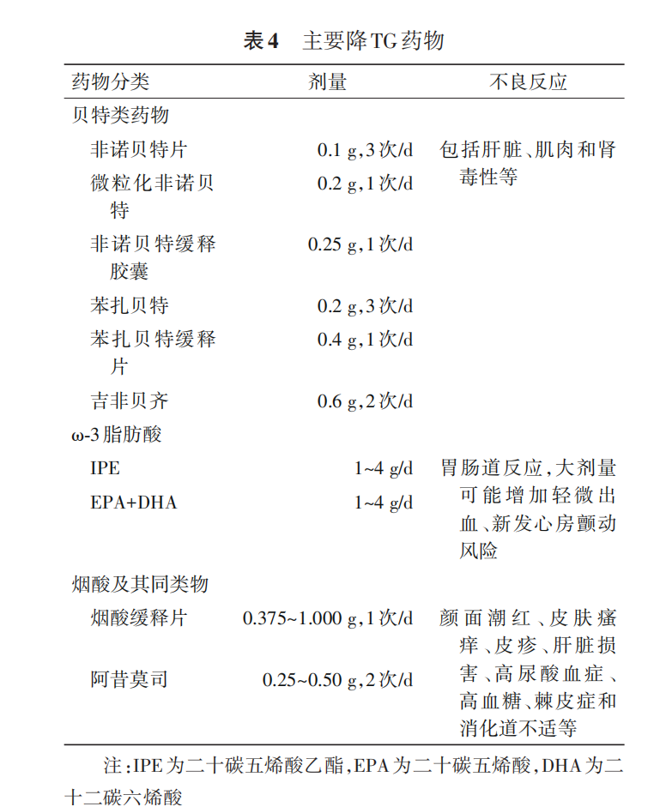

（点击查看大图）

3.降脂药物的联合应用：降脂药物联合应用是当前血脂异常干预策略的趋势，主要目的是提高血脂达标率，进一步降低ASCVD风险，减少药物不良反应。目前可选择的降脂药物主要联合应用策略见表5。也可使用他汀类药物和（或）胆固醇吸收抑制剂固定复方制剂进一步提高依从性。

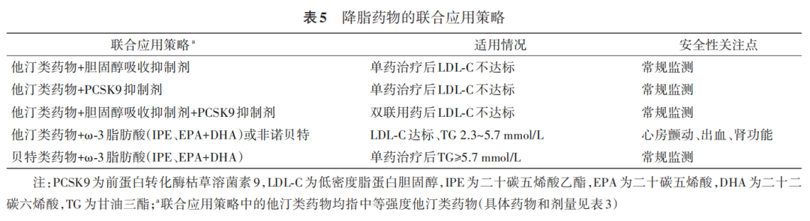

（点击查看大图）

**五、特定人群的血脂管理**

1.高血压患者：高血压患者能从强化降脂中明显获益。应根据危险分层确定高血压个体相应的LDL-C目标值。对于高血压合并危险因素归为ASCVD中危及以上患者，应予以积极降胆固醇治疗，LDL-C至少应<2.6 mmol/L。2.糖尿病患者：对于糖尿病患者，推荐同时采用LDL-C和非HDL-C作为降脂靶点。

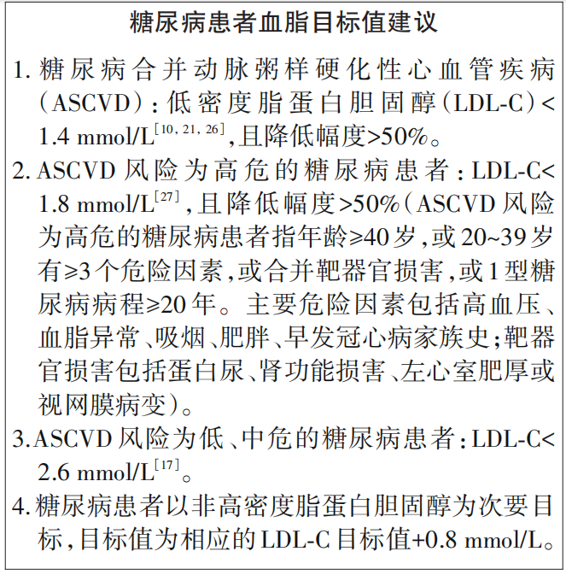

（点击查看大图）

建议ASCVD风险为高危的糖尿病患者选择中等强度他汀类药物作为基础降脂治疗，如果LDL-C不达标，需联用胆固醇吸收抑制剂或PCSK9抑制剂［21，26］。如果LDL-C达标后仍有TG升高或非HDL-C不达标，考虑联用二十碳五烯酸乙酯（icosapent ethyl，IPE）或其他ω-3脂肪酸或贝特类药物［17，19, 20］。3.慢性肾脏病（chronic kidney disease，CKD）患者：对于轻中度肾功能不全患者，他汀类药物治疗能显著降低其ASCVD风险［28］；对于透析依赖的重度肾功能不全患者，他汀类药物干预研究未显示效果［29, 30］。CKD患者是他汀类药物引起肌病的高危人群，发病风险与他汀类药物剂量密切相关，故应避免大剂量应用。贝特类药物可升高肌酐水平，在中重度CKD患者中与他汀类药物联用时，可能增加肌病风险，联合用药时应依据肾小球滤过率调整剂量［31, 32］。4.卒中患者：缺血性卒中患者可从降脂治疗中获益。对于缺血性卒中患者，目前中等剂量他汀类药物增加出血性卒中风险的证据不充分，降低LDL-C的获益远大于有潜在出血性卒中的风险。存在出血性卒中高风险或有出血性卒中病史的患者应个体化评估降脂治疗的获益与风险，LDL-C目标值不宜过低。

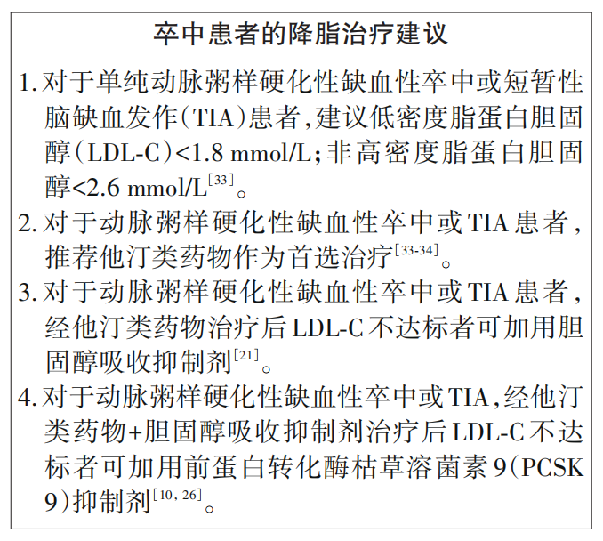（点击查看大图）

**中国血脂管理指南（基层版 2024 年）修订联合专家委员会指南修订组织机构：**国家心血管病专家委员会，中华医学会心血管病学分会，中华医学会内分泌学分会，中华医学会糖尿病学分会，中华医学会检验医学分会，中国卒中学会**指南修订指导委员会**（按姓氏笔画排序）：王成彬（解放军总医院全军医学检验质量控制中心，中华医学会检验学分会主任委员），张运（山东大学齐鲁医院），赵家军（山东省立医院，中华医学会内分泌学分会主任委员），胡大一（北京大学人民医院），韩雅玲（北部战区总医院，中华医学会心血管病学分会主任委员）**指南修订专家组组长协调人：**高润霖（中国医学科学院阜外医院）**成员**（按姓氏笔画排序）：李建军（中国医学科学院阜外医院），陆国平（上海交通大学医学院附属瑞金医院），赵冬（首都医科大学附属北京安贞医院），赵水平（中南大学湘雅二医院）**指南修订专家组**（按姓氏笔画排序）：于波（哈尔滨医科大学附属第二医院），马长生（首都医科大学附属北京安贞医院），马依彤（新疆医科大学第一附属医院），王文志（首都医科大学附属北京天坛医院），王俊玲（北京市朝阳区劲松社区卫生服务中心），王胜煌（宁波大学附属第一医院），王莉珉（石家庄市桥西区裕西社区卫生服务中心），王敏（绵阳市中心医院心内科），王增武（中国医学科学院阜外医院），叶平（解放军总医院），史旭波（首都医科大学附属北京同仁医院），刘星（马鞍山十七冶医院合肥红光社区中心），刘静（首都医科大学附属北京安贞医院），刘梅林（北京大学第一医院），安美美（北京市海淀区甘家口社区卫生服务中心），孙艺红（中日友好医院），严晓伟（北京协和医院），杜雪平（首都医科大学附属复兴医院月坛社区卫生服务中心），李静（中国医学科学院阜外医院），李小鹰（解放军总医院），李永锦（北京市朝阳区劲松社区卫生服务中心），吴浩（首都医科大学全科医学与继续教育学院），吴娜琼（中国医学科学院阜外医院），陈红（北京大学人民医院），陈桢玥（上海交通大学医学院附属瑞金医院），陈韵岱（解放军总医院），武阳丰（北京大学医学部公共卫生学院），罗彩东（四川省绵阳市中心医院），周洲（中国医学科学院阜外医院），赵文华（中国疾病预防控制中心营养与健康所），俞蔚（浙江大学医学院附属浙江医院），祝烨（四川大学华西医院），祝之明（陆军军医大学大坪医院），高传玉（阜外华中心血管病医院），高炜（北京大学第三医院），郭艺芳（河北省人民医院），郭远林（中国医学科学院阜外医院），唐熠达（北京大学第三医院），梁春（上海长征医院），彭道泉（中南大学湘雅二医院），董吁钢（中山大学附属第一医院），程翔（华中科技大学同济医学院附属协和医院），曾正陪（北京协和医院），鄢盛恺（遵义医科大学附属医院），詹思延（北京大学医学部公共卫生学院），窦克非（中国医学科学院阜外医院），廖玉华（华中科技大学同济医学院附属协和医院），霍勇（北京大学第一医院）**指南修订执笔专家：**王增武（中国医学科学院阜外医院），郭远林（中国医学科学院阜外医院）**指南修订秘书组组长：**王增武（中国医学科学院阜外医院）

**成员：**马丽媛（中国医学科学院阜外医院），高莹（中国医学科学院阜外医院）